不能怀疑

**作者：二师父**

**微信公众号：二师父定投**

**ID:ershifudt88**

今年加息看好什么板块，这是大家关注的问题，实话实说，加息周期看空，而国内稳增长、提振资本市场投资信心，同时预期降息给市场带来向上动力。

为什么加息周期资产价格下跌呢？

我做一个极端假设，如果银行存款利率是30%，你还会投资股票吗？无风险利率越高，市场投资热情越低，低风险就可以获取比股票高的收益，大家就不会再投资了。

加息也是一样，同时提高了存贷款利率，大家更愿意存钱躺赢，更不愿意贷款投资或者展开实业。所以加息会加速投资者从风险资产转移到避险资产。

现在我在介绍上证综合指数和基建，这俩品种是几年前看都不会看的品种，为什么现在介绍呢？

避险。同样是市场下跌，2020年3月和2022年3月下跌的逻辑完全不同，2020年美国开着直升机给你送钱，当时的石油价格仅为30美元一桶，2022年美国开始把送出去的钱收回来了，现在的石油价格120美元一桶。

一个是低通胀，降息，给你送钱，一个是高通胀，加息，把给你的钱拿回去，那么肯定是第二种情况赚钱难度大。

所以，今年赚钱难度一定比2020年高，这是必然，在这个基础上，只能投资下跌幅度有限的价值板块，不是为了挣钱，而是为了保命。

比如目前持续定投的沪深300价值、中证红利、恒生指数都是偏价值方向的，而2020年我重仓的方向是深红利，去年已经将重仓的深红利全部止盈卖出，一点不剩，看深红利现在的走势，未来可能还会继续下行。

那么现在到底要不要投资，我觉得非常必要，只是方法和策略的问题。

值得投资的板块很多，可以一一介绍，关键是判断板块的上行和下行，加息周期上行板块，直接梭哈，加息周期下行板块左侧交易。

以白酒为例子，他是典型的成长板块，去年6月，白酒顶部的时候，讲过需要止盈，而经过半年的调整，白酒已经跌了32%。

这个位置，这个跌幅，白酒虽然还不是很便宜，不过性价比已经出来了。

我的投资策略很简单，给白酒20份资金，底仓先干了5份，白酒每跌5%——8%%加仓一次。如果白酒跌到低估区域，梭哈。如果白酒反弹，盈利15%以上，再逐步卖出。就这么简单，目前能严格执行的朋友有杜兄和衣袂飘香，他们已经跟我走过一轮牛熊，见证了这个策略的厉害之处。

这个策略有时候需要调整，改变方向在于，当市场走主升浪的时候，满仓干，当市场走主跌浪的时候，先止盈，然后将单只基金分10到20份资金，下跌途中买入。

下跌途中买，关键在于判断板块能不能起来。

如果板块最后涨不起来，那么左侧交易没有意义，所以为什么我建议新手投资者左侧交易只买宽基指数，经过一轮牛熊周期，宽基指数都可以涨起来，这是不用怀疑的，然而行业指数经过一轮牛熊未必能涨回到前期高点，这也就是为什么我建议大家不要投资行业指数，或者投资看好的行业指数将仓位控制在10%——30%以内。

万一遇到传媒这种垃圾，经过一轮牛市，他的指数点位越来越低，仓位控制可以让自己少亏钱。

所以这个策略，对于宽基指数是最有效的，对于行业指数可能部分失效。

下图是去年7月我和我哥探讨中概互联的对话，当时我判断互联网可能遇到危机，于是放弃加仓。现在看是避开了巨坑。最近中概虽然略有反弹，但是涨回前期1.7的高位有点难度啊。

现在美国是松口了，但是这个国家就像个搅屎棍子，天天变来变去，万一哪天又抽风准备制裁中概企业，那岂不是又得下去。所以我准备看戏，他未来涨10倍我也不买了，一天涨跌幅40%，一个基金妥妥搞成了赌具，这钱不挣也罢。

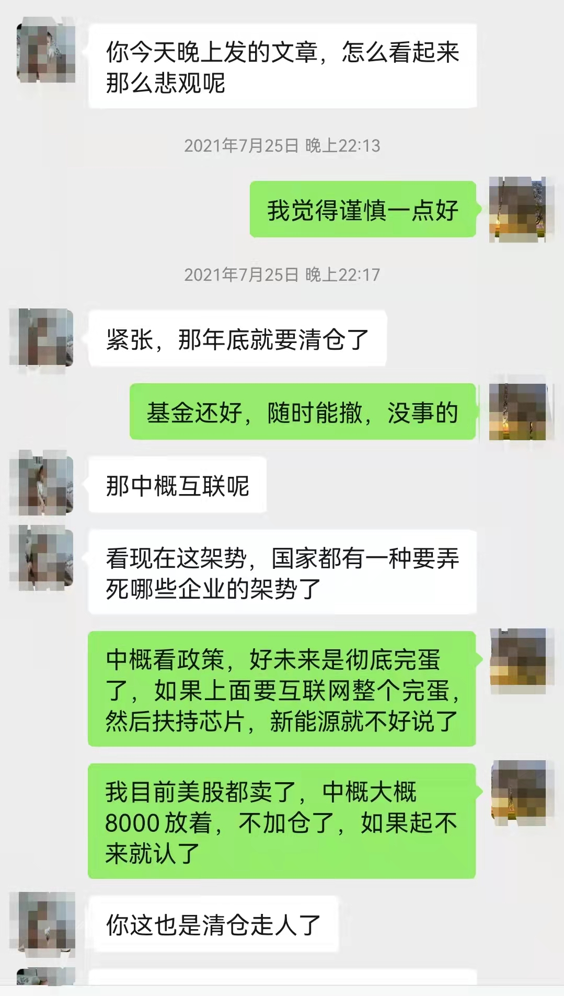

给大家贴一下白酒的操作。

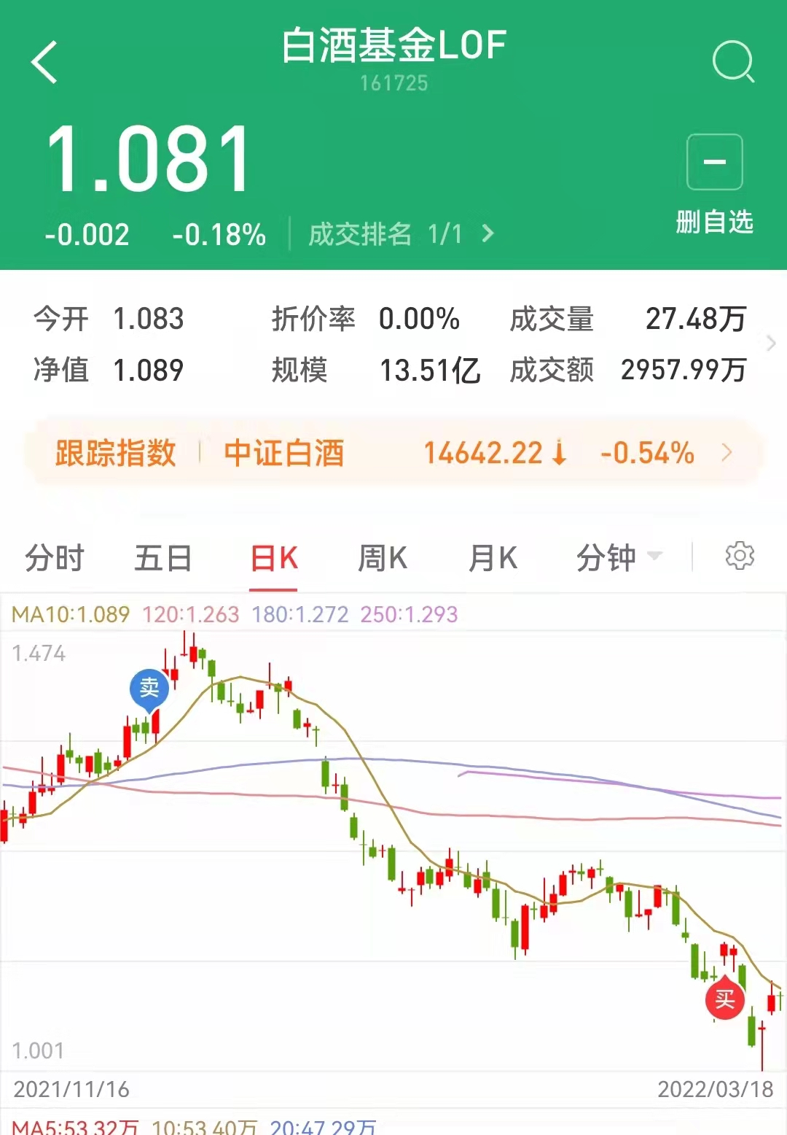

去年12月的时候某券商发研报：说白酒的机会来了。当时我就判断，可能白酒要跌。于是发文告诉了大家，当然我自己也跑路了。

恰好就是一个顶峰啊，你说绝不绝，为什么每次看好都是最高位的时候，这不是水平差，而是绝对的水平高，太绝了。

所以现在我只看研报的基本面分析，买入点反着来，就可以别墅靠大海。

白酒要么涨，要么跌，涨了收割利润，跌了我准备了10份多资金，分批加仓，如果这次加息能够让白酒指数重回低估，当底部确认之后，我会再次梭哈，很有可能未来2到4年你能看到白酒的大底、铁底。

当大底、铁底未出现的时候，要么等待，要么严格执行策略。对于白酒，我是非常看好的，即使跌下去了，也能涨起来。

关于医疗，我也看好，不过现在是非常强烈的主跌趋势，我的成本价格是0.7，预计跌到0.4以后开启左侧交易，现在就趴着了。